Ақмола облысы

Жарқайың ауданы

А. Үкібаев атындағы орта мектеп

**Құрастырған: математика пәні мұғалімі:**

**Дамер Болатбек**

***Алғы сөз***

*Бұл есептер жинағы мектепте оқушының математика пәніне деген қызығушылығын арттыру, ойлау қабілетін нығайту мақсатында логикалық есептермен берілген. Факультативтік сабақтарда, сабақ барысында қолданылады.*

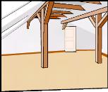 Бөлменің 4 бұрышында

4 мысық отыр. Әр

мысыққа үш мысықтан

қарап отыр. Бөлмеде

неше мысық бар?

Айды екі түзу сызық

арқылы алты бөлікке

бөлу керек.

 Бөренені тең бес

бөлікке бөлу үшін

неше рет кесу керек?

Баяғыда бір бай

болыпты.. Оның үлкен

бағы болыпты. Бақтың

ортасында әдемі фонтаны

болған. Фонтанның төрт

жағында төрт алма ағашы

өсіп тұрған. Күндердің

күнінде бай мынадай бұйрық шығарған: «Менің бағымдағы өсіп тұрған алма ағаштарын қозғамай фонтанды үлкейтіңдер.»

Оны бір кедей жігіт ойлап тапқан. Бұл қалай?

 Астанадан Алматыға ұшақ 1 сағат 30 минут ұшқан. Ал кері қайтқанда басқа жолмен 90 минут ұшқан. Қай жол тиімді?

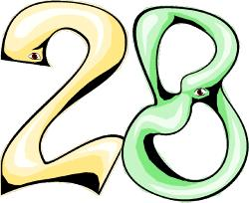

Жыл он екі айдың ішінде 30 және 31 сандары ауысып отырады. Ал 28 саны қай айда кездеседі?

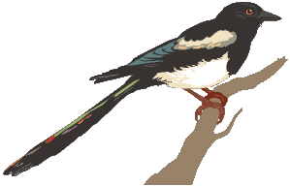

Бір бұтада 8 құс қонып отыр. Егер теректе 7 бұта болса, онда теректе қанша құс отыр?

 Самсаның бір жағының пісуіне 1 минут, екінші жағының пісуіне 1 минут, яғни бәріне 2 минут уақыт кетеді. Онда 3 самсаны 3 минутта қалай пісіруге болады?

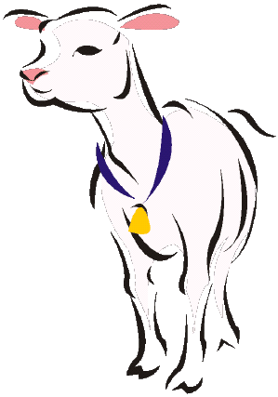 Түйе,бота маң басқан,

Төрт аяғын тең басқан,

Шұнақ құлақ бес ешкі,

Қос-қос лақтан қос ешкі,

Төрт қозылы екі қой

Бәрін бірге ойлап қой.

 Қос буыным да

тағамның түрі,

Біріктірсең болармын

өнердің бірі.

 Қараңғы түнде бір ұзын және бір қысқа екі адам келеді. Алыстан өшіп-сөніп тұрған машина жарығын бірінші ұзын адам көре ме, әлде қысқа адам көре ме?

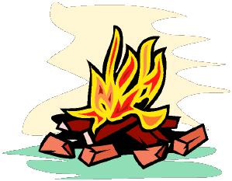 «Тілсіз жау»

менің атым

Сан боламын «Т» дан

егер бастасаң

Б І Р . Бірдей әріптің орнына бірдей

+ Б І Р сан қою арқылы мына теңдікті

Б І Р тура теңдікке айналдыру қажет.

Т Ө Р Т

 Торда үш қоян бар еді. Үш бала бір қояннан алып кеткенде торда әлі бір қоян қалды. Бұл қалай?

***1 1 1 1 1 = 100*** Мына бірліктердің арасына бір

ғана амал қойып, теңдікті тура теңдікке айналдыр.



Қараңғы бөлмеде керосин шамы мен май шам қатар тұрса, бірінші қайсысын тұтатар едіңіз?

 Қожанасыр жаңа үй сатып алып, ойланып-ойланып ол үйіне 10 орындық сатып алыпты. Орындықтың екеуін сыртқа қойыпты. Ал қалған сегіз орындықты бір бөлменің әр қабырғасына үшеуден орналастырған. Бұл қалай?

 Қонақтарға 2 адамға 1 табақтан қойса, 1 табақ жетпейді, 3 адамға 1 табақтан қойса, 1 табақ артық қалады. Қонақ нешеу? Табақ нешеу?

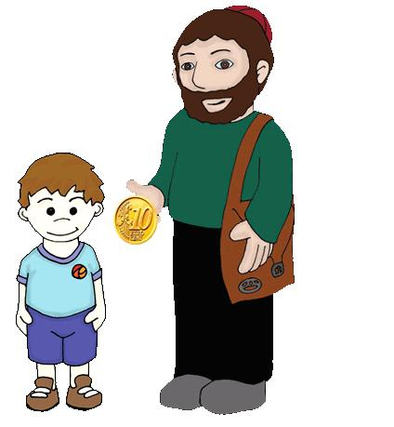 Бірінші баланың әкесі ұлына 150 теңге берді, ал екіншісі ұлына 100 теңге берді. Дегенмен екі ұл бірігіп, өздерінің қорын тек 150 теңгеге көбейкені анықталды. Мұны қалай түсіндіруге болады?

 Әріпті цифрмен алмастыр.

BD21302_BD21302_BD21302_BD21302_BD21302_BD21302_BD21302_ Мына тортты үш түзу сызық арқылы әр бөлікте бір гүл болатындай етіп бөл

 Берілген санды

2-ге бөлгенде 1 қалдық

3-ке бөлгенде 2 қалдық,

4-ке бөлгенде 3 қалдық,

5-ке бөлгенде 4 қалдық,

6-ға бөлгенде 5 қалдық,

ал,7-ге қалдықсыз бөлінеді. Сол санды тап.

Фигурада неше

үшбұрыш бар?

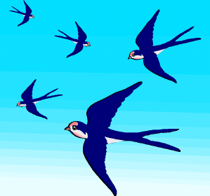 Аспанда 5 құс ұшып барады, аңшы екеуін атып түсірді. Неше құс қалды?

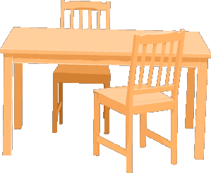 Үстелдің төрт бұрышы бар. Егер бір бұрышын кесіп тастаса неше бұрыш қалады?

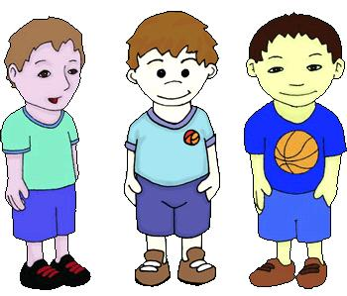 Бір сыныпта оқитын үш баланың жастарының қосындысы 29-ға тең. 5 жылдан кейін олардың жастарын бірге алғанда қаншада болады?

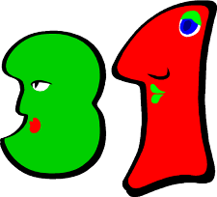

31 санын бес үштік арқылы қалай жазуға болады?

Қағазға бес түзу сызыңдар. 10 дойбыны әрбір түзуде 4 дойбыдан жататын етіп орналастырыңдар.

 Теректе сауысқан қонып отыр. Аңшы атқанда қарға түсті. Бұл қалай?

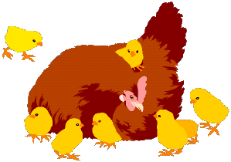

Қорада тауықтар мен қояндар бар. Олардың барлығы 15 бас, 50 аяқ болса, неше тауық, неше қоян бар?

 5 квадраттан тұратын кресті қандай бөліктерге

бөлу арқылы тұтас бір квадрат құрауға болады?

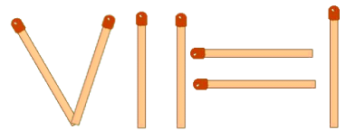 Шырпыдан VІІ=І теңдігі құрастырылған. Бір шырпыны қозғау арқылы дұрыс теңдік құрастыр.

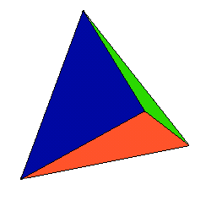

9 шырпыны пайдаланып 7 тең қабырғалы үшбұрыш құрастыр.

4 құдығы бар тең қабырғалы үшбұрыш тәрізді учаске берілген. Осы учаскені әр бөлігінде бір құдықтан қалатындай және формалары бірдей, аудандары тең учаскелерге бөл.

 Төрт бір цифрын пайдаланып ең үлкен санды жаз.



119-118+117 санын 37-ге бөлінетінін дәлелде.



Сандар белгілі бір заңдылықпен орналасқан. Сұрақ белгісінің орнындағы санды тап. 720;144:36;?.

 Үш түйеқұс ұшып барады. Аңшы біреуін атып алды. Неше түйеқұс қалды?

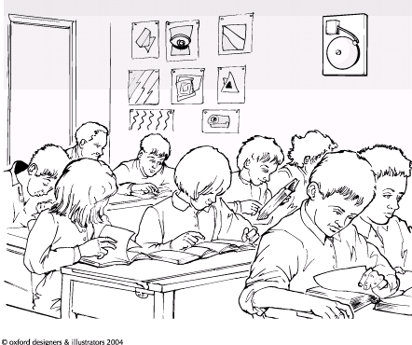 Салтанат есепті бірінші болып шығарып, шешуін 5 оқушыға, ал олардың әрқайсысы 5 оқушыға түсіндірді. Сыныпта барлығы неше оқушы бар?



Қазбек алдыңғы күні 17 жаста еді. Ол келесі жылы 20-ға толады. Оның туған күні қашан?

2-ге, 3-ке, 4-ке, 5-ке, 6-ға бөлгенде 1 қалдық қалады. Ал 7-ге қалдықсыз бөлінетін санды тап.

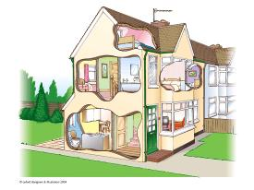

Бір үйде 100 пәтер бар. Сол пәтерлерде 9 саны неше рет қайталанады?



Шешесі мен қызының жасын қосқанда 28 жас. Шешесі қызынан 22 жас үлкен. Қызының жасы нешеде?

 Күшік пен балапанда 44 аяқ 17 бас бар. Неше күшік, неше балапан?

Сағат неше?